Raport

Autorzy:

Karol Niedzielewski

Piotr Storozenko

Wprowadzenie:
Optymalizacje zrealizowaliśmy w formie algorytmu ewolucyjnego, w którym osobniki są poddawane mutacji (brak krzyżowania). Osobnik (rozkład inwestycji w roku) reprezentowany jest przez strukturę Nx3 (N – liczba inwestycji w roku równa 35), gdzie każda kolumna reprezentuje kolejno: początek kolejnych inwestycji (B), koniec kolejnych inwestycji (E), walutę (EX) . B jest mutowane z prawdopodobienstwem pB, E z pE, waluta z pEX. Selekcja wybiera losowo ze zwracaniem osobniki do mutacji. Zawsze zapamiętywany jest najlepszy osobnik, który przechodzi do kolejnego pokolenia.

Legenda:
N - ilość inwestycji w roku, w testach wynosi 35,
B – początek inwestycji,
E – koniec inwestycji,
EX – waluta,
pB - prawdopodobieństwo mutacji B,
pE - prawdopodobieństwo mutacji E,
pEX - prawdopodobieństwo mutacji EX,
sd1 – odchylenie standardowe losowania nowych wartości B i E,
sd2 – odchylenie standardowe losowania nowych wartości EX,
popSize – wielkość populacji,
maxiter - ilość iteracji algorytmu.

Uzyskane wyniki:
Wyniki przedstawiają wartości najlepszego osobnika w danej iteracji w funkcji celu, czyli finalny dochód ze wszystkich inwestycji. Pozycją startową do modyfikacji inwestycji były wartości:
pB = 0.5, pE = 0.5 , pEX = 0.1 , popSize = 10 , maxiter = 1000 , sd1 = 500 , sd2 = 1

Wyniki dla algorytmu bez zapamiętywania dotychczas najlepszego.
Współczynniki: pB = 0.5, pE = 0.5 , pEX = 0.1 , popSize = 10 , maxiter = 1000 , sd1 = 500 , sd2 = 1
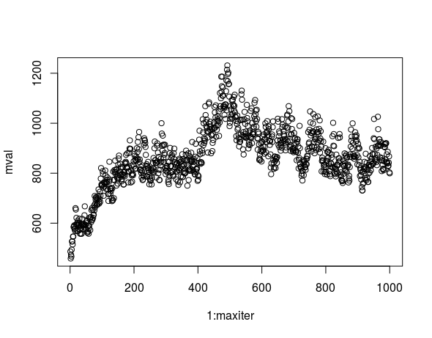
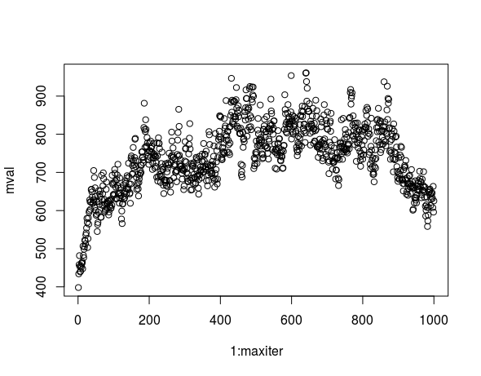

Wyniki dla algorytmu z zapamiętywaniem dotychczas najlepszego.
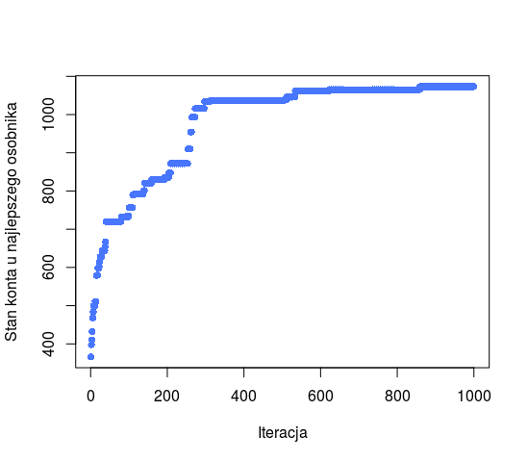
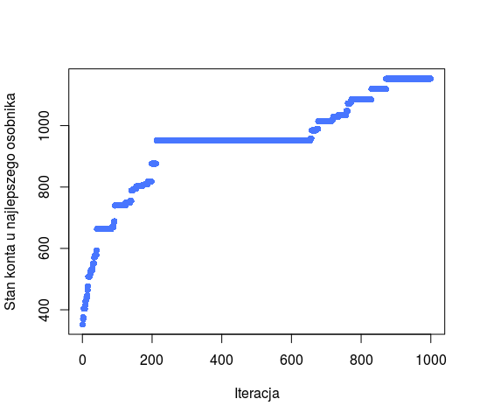
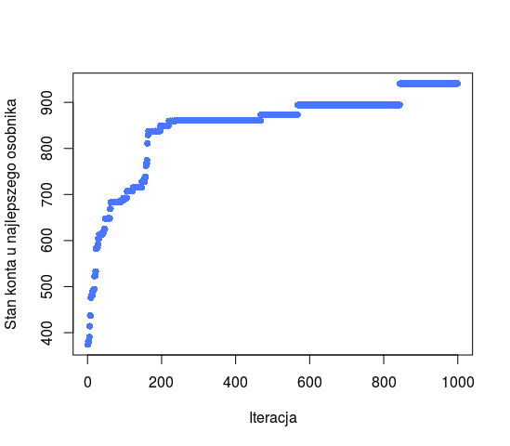
Współczynniki: pB = 0.5, pE = 0.5 , pEX = 0.1 , popSize = 10 , maxiter = 1000 , sd1 = 500 , sd2 = 1

Współczynniki: pB = 0.5, pE = 0.5 , pEX = 0.1 , popSize = 10 , maxiter = 1000 , sd1 = 100 , sd2 = 1
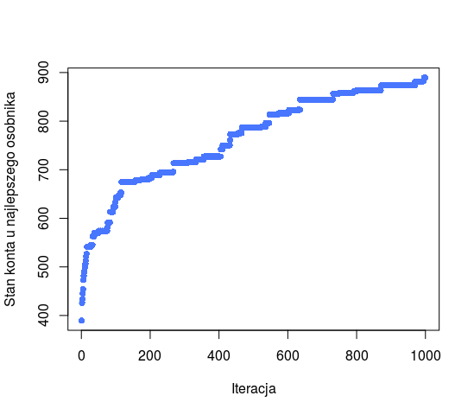
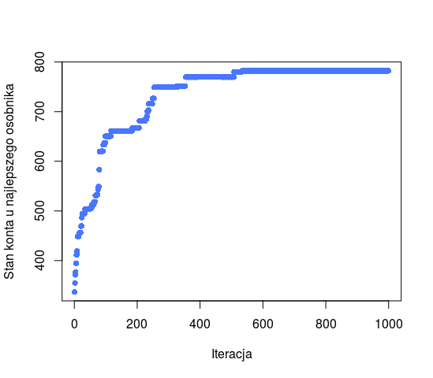
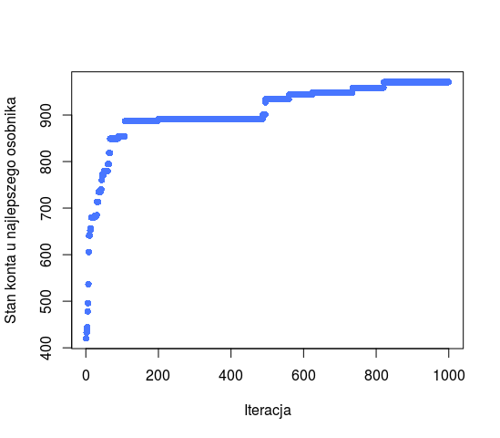

Współczynniki: pB = 0.5, pE = 0.5 , pEX = 0.1 , popSize = 10 , maxiter = 1000 , sd1 = 1000 , sd2 = 1
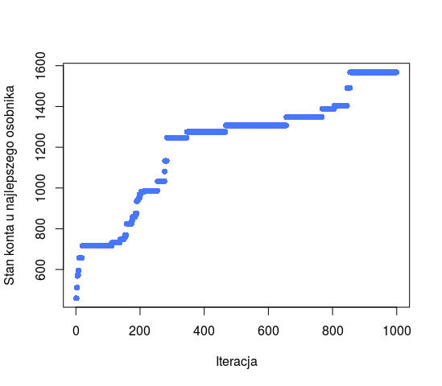
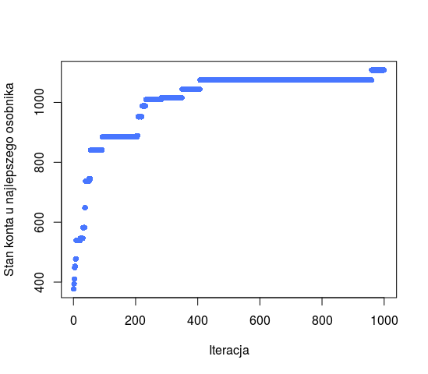
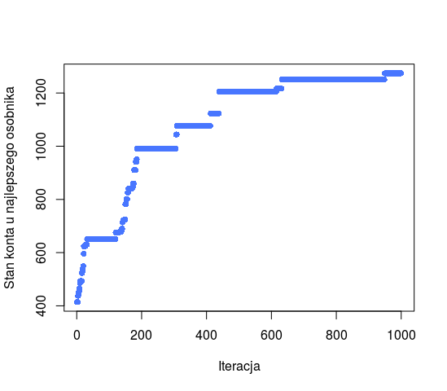

Współczynniki: pB = 0.8, pE = 0.8 , pEX = 0.1 , popSize = 10 , maxiter = 1000 , sd1 = 500 , sd2 = 1
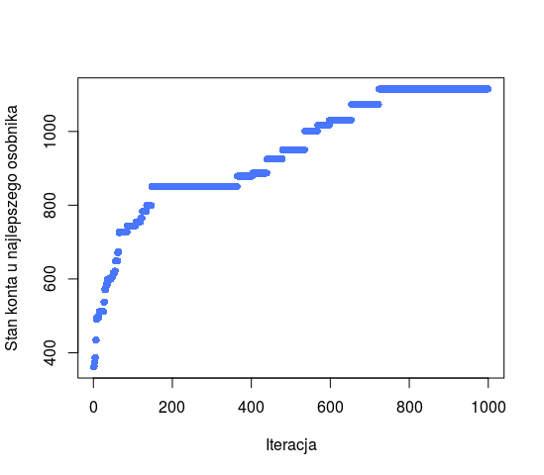
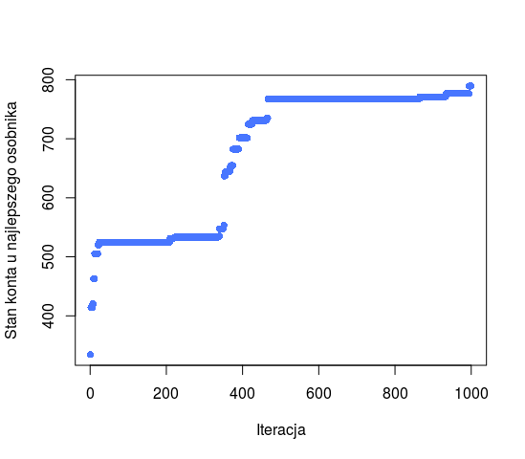
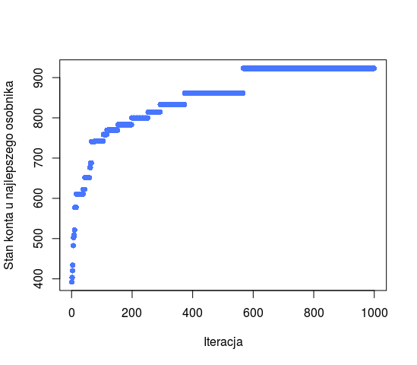

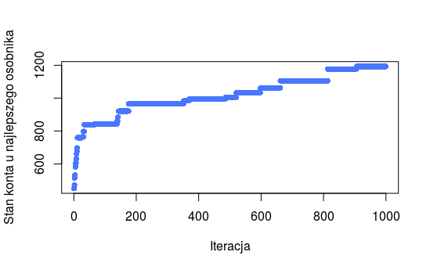
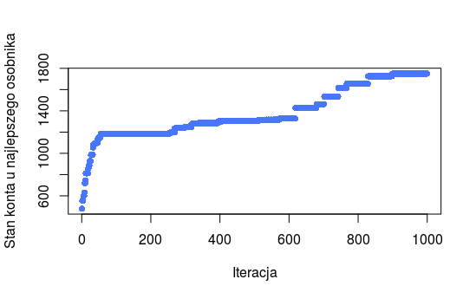
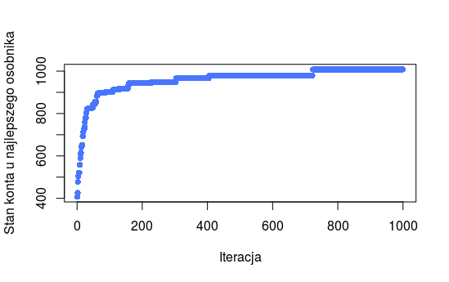
Współczynniki: pB = 0.5, pE = 0.5 , pEX = 0.1 , popSize = 50 , maxiter = 1000 , sd1 = 500 , sd2 = 1

Współczynniki: pB = 0.5, pE = 0.5 , pEX = 0.1 , popSize = 100 , maxiter = 1000 , sd1 = 500 , sd2 = 1
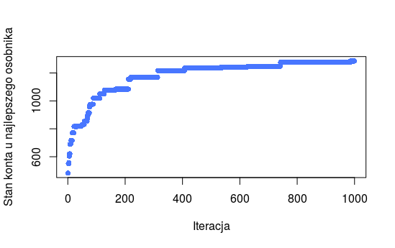
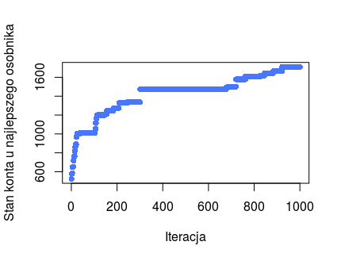
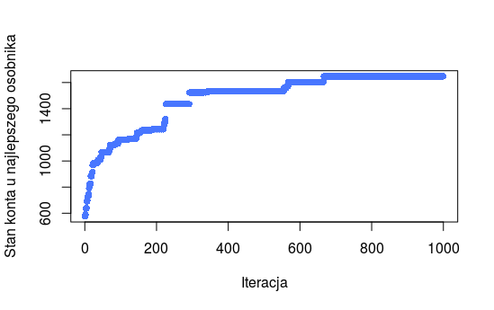

Wnioski:
Wykorzystanie algorytmu z zapamiętywaniem dotychczas najlepszego przyniosło dobre rezultaty. Algorytm osiąga lepsze wyniki z wykorzystaniem tej metody. Wyniki są niedetermistyczne. Przy każdym eksperymencie wynik optymalny jest inny. Modyfikowanie współczynników przynosi różne efekty, jednak najlepsze przyniosło zwiększenie wartości odchylenia standardowego do 1000 oraz zwiększenie wielkości populacji do 50. Wielkość populacji 100 nie poprawia właściwości, a spowalnia algorytm. Z tego powodu zdecydowałem się na wybranie wartości:
pB = 0.5, pE = 0.5 , pEX = 0.1 , popSize = 50 , maxiter = 10000 , sd1 = 1000 , sd2 = 1
do ostatecznego testu. Czas obliczeń wynosi ok godzinę.
